Задание 6. (64) Установите соответствие между графиками функций и формулами, которые их задают.
Графики:
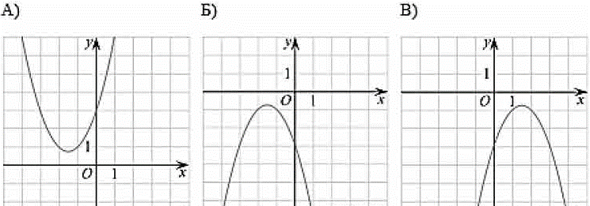
Формулы:
- $y = x^{2}+ 3x + 3$
- $y = x^{2}– 3x + 3$
- $y = –x^{2}– 3x – 3$
- $y = –x^{2}+ 3x – 3$
Ответ укажите в виде последовательности цифр без пробелов и запятых в указанном порядке. | А | Б | В

